САНКТ-ПЕТЕРБУРГСКИЙ НАЦИОНАЛЬНЫЙ

ИССЛЕДРОВАТЕЛЬСКИЙ

УНИВЕРСИТЕТ ИНФОРМАЦИОННЫХ ТЕХНОЛОГИЙ,

МЕХАНИКИ И ОПТИКИ

Факультет программной инженерии и компьютерной техники

Направление подготовки 09.03.04 Программная инженерия

Дисциплина «Основы профессиональной деятельности»

**Отчет**

По лабораторной работе №2

“ Простые и сложные сенсомоторные реакции”

Группа «Без ChatGPT»

Студенты

*Раевский Г.,*

*Козак Б.,*

*Махмудова М.,*

*Певзнер А.,*

*Зуенок А.,*

*Шадрухин А.,*

*Панов А.*

Преподаватель

*Билый А. М,*

Санкт-Петербург

2023 г.

Оглавление:

1. Цель и задачи работы – стр. 3.
2. Методика проведения исследования – стр. 4.
3. Информация о проекте – стр. 5.
4. Выводы – стр. 6.
5. Цель и задачи лабораторной работы:

Цель данной ЛР – это разработка системы оценки простых и сложных сенсомоторных реакций человека, как первый элемент батареи тестов. Эта система позволяет проводить исследования скорости реакции человека на различные возбудители. В системе присутствуют тесты на звуковые и визуальные раздражители различного характера. После этого результаты должны сохраняться в системе. Респонденты и эксперты имеют возможность просматривать результаты тестирования.

1. Методика проведения исследования:  
    С помощью html, CSS, JavaScript и базы данных на основе PostgreSQL была разработана система, позволяющая проводить тестирование респондентов.

Пользователю доступно несколько тестов, проверяющих скорость реакции на различные возбудители. В разделе простых реакций респонденту доступный тесты на свет и на звук. В разделе сложных реакций пользователь может пройти 3 различных теста(среди которых 2 теста на проверку четности чисел на основе визуальных и звуковых источников сигнала).

Респондент способен проходить тесты, просматривать результаты и оценивать свой прогресс. Эксперт же может отслеживать результаты всех респондентов.

Оценку можно проводить неограниченное количество раз, каждый раз после прохождения тестирования информация будет автоматически обновляться.

В базе данных хранятся: пользователи (с флагом эксперта), результаты тестирования, таблицы-связки, которые объединяют респондента, эксперта и результаты тестирования. В таблице пользователей хранится вся информация про них. В таблице профессий хранятся названия и описания. Связь формируется посредством уникальных ID пользователей, ID экспертов, ID результата (они хранятся в отдельной таблице).

Такая система нужна для расширяемости системы. Разработчики способны добавлять таблицы для новых тестов на основе уже созданных таблиц без нарушения целостности всей системы.

1. Информация о проекте

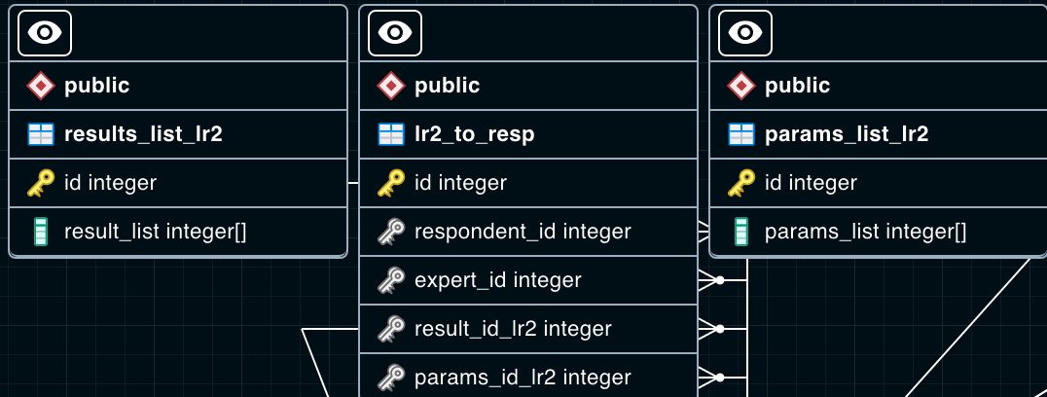

Основные таблицы

Репозиторий GitHub со всеми файлами:[тык](https://github.com/OverFitted/ITMO-opd-lr).

1. Выводы:

Данная лабораторная работа научила нас работать в команде, распределять задачи и обсуждать их. Мы получили опыт в расширении системы для тестирования пользователей, опыт в создании базы данных.

Мы так же подробно узнали о существовании различных профессиональных качеств. У нас возникли сложности с созданием веб страниц, но мы с ними справились.

Разработка и реализация тестов так же оказалась не самой простой задачей.   
  
  
  
  
ВНИМАНИЕ ЗА СПАСИБО